实验4 类与对象
成绩
专业班级 数学172班 学号 201711010228 姓名 苏 栋 报告日期
实验类型：●验证性实验 ○综合性实验 ○设计性实验
实验目的：
1了解、掌握类的概念。
2掌握类和对象的定义与规则。
3了解构造函数、析构函数的定义规则与应用。
4了解成员访问权限和静态成员的定义规则和应用。
实验学时：8学时
实验内容：
C++课本294页习题：2题、4题、6题、9题
实验步骤：（记录实验过程中的步骤）
1 要求上机实验前先编写出程序代码
2 编辑录入程序
3 调试程序并记录调试过程中出现的问题及修改程序的过程
4 经反复调试后，运行程序并验证程序运行是否正确。
5 记录运行时的输入和输出。
实验任务的程序运行运行界面及运行结果：
P294第2题：
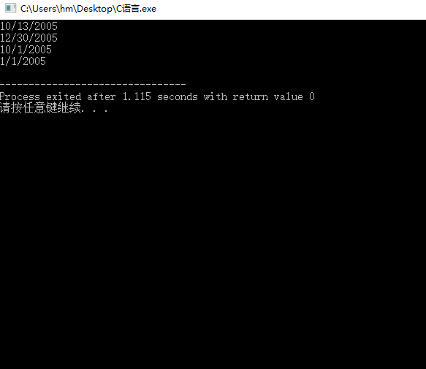
P294第4题：
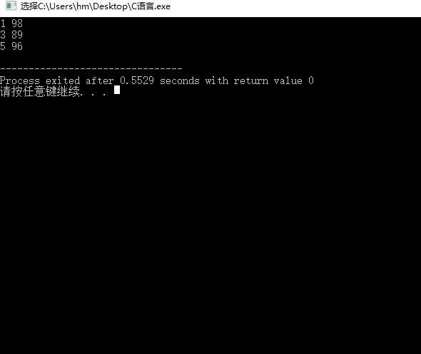
P294第6题：
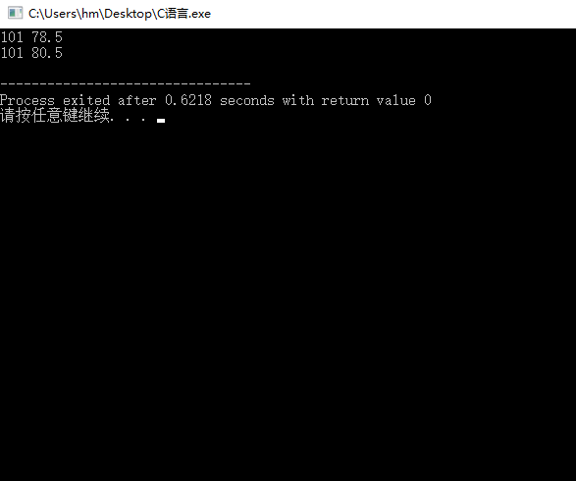
P294第9题：
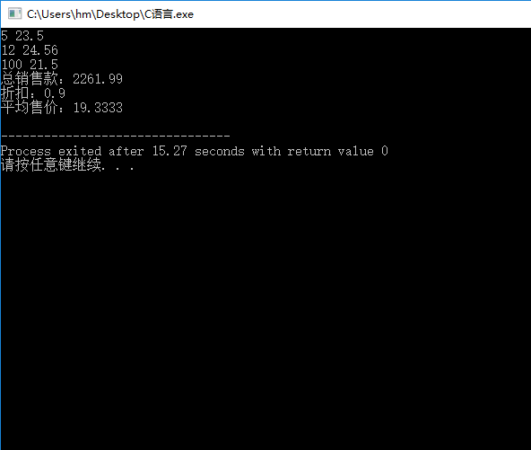
实验总结
在了解类与对象中，类是对象的抽象，就是将同一类别的物体或概念的属性和行为抽象出来的描述；对象是某一类物体赋予具体的属性值后的产物。其中不同对象之间的属性值可能不同，类是一个模板，它拥有一大批同类的物体的共同特征，而对象是类的具体实现，对应一个真实存在的物体。
每个实验任务程序代码
P294第2题：
#include<iostream>
using namespace std;
class Date
{
public:
Date(int,int,int);
Date(int,int);
Date(int);
Date();
void display();
private:
int month;
int day;
int year;
} ;
Date::Date(int m,int d,int y):month(m),day(d),year(y)
{}
Date::Date(int m,int d):month(m),day(d)
{year=2005;}
Date::Date(int m):month(m)
{
day=1;
year=2005;
}
Date::Date()
{
month=1;
day=1;
year=2005;
}
void Date::display()
{
cout<<month<<"/"<<day<<"/"<<year<<endl;
}
int main()
{
Date d1(10,13,2005);
Date d2(12,30);
Date d3(10);
Date d4;
d1.display();
d2.display();
d3.display();
d4.display();
return 0;
}
P294第4题：
#include<iostream>
using namespace std;
class Student
{
public:
Student(int n,float s):num(n),score(s){}
void display()
{
cout<<num<<" "<<score<<endl;
}
private:
int num;
float score;
};

int main()
{
Student s[5]={Student(1,98),Student(2,78),Student(3,89),Student(4,88),Student(5,96)};
Student *ps=s;
ps->display();
ps++;
ps++;
ps->display();
ps++;
ps++;
ps->display();
return 0;
}
P294第6题：
#include<iostream>
using namespace std;
class Student
{
public:
Student(int n,float s):num(n),score(s){}
void change (int n,float s){num=n;score=s;}
void display(){cout<<num<<" "<<score<<endl;}
private:
int num;
float score;
};
int main()
{
Student stud(101,78.5);
stud.display();
stud.change(101,80.5);
stud.display();
return 0;
}
P294第9题：
#include<iostream>
using namespace std;
class salesman
{
public:
salesman()
{
quantity=0;
price=0;
}
static float average();
static void display();
void total();
void set();
private:
static float discount;
static int n;
static float sum;
int quantity;
float price;
};
void salesman::set()
{
cout;
cin>>quantity;
cout;
cin>>price;
}
void salesman::total()
{
if(quantity>=10)
price=price*0.98;
sum+=quantity*price*discount;
n+=quantity;
}
float salesman::discount=0.9;
int salesman::n=0;
float salesman::sum=0;
void salesman::display()
{
cout<<"总销售款："<<sum<<endl;
cout<<"折扣："<<discount<<endl;
cout<<"平均售价："<<sum/n<<endl;
}
int main()
{
salesman sal[3];
sal[0].set();
sal[0].total();
sal[1].set();
sal[1].total();
sal[2].set();
sal[2].total();
salesman::display();
return 0;
}

